江苏省仪征中学2017—2018学年度第二学期4月学情检测
高 三 生 物 试 题
满分：120分 考试时间：100分钟
第Ⅰ卷(选择题 共55分)
一、单项选择题：本题包括20小题，每小题2分，共40分。每小题只有一个选项最符合题意。
1.下列有关人体细胞中各种有机物合成场所的叙述，正确的是
A．癌细胞在核糖体上合成核糖 B．成熟的红细胞在线粒体中合成ATP
C．性腺细胞在内质网中合成性激素 D．神经细胞在突触前膜上合成神经递质
2.有关生物学科学史中，下列科学家所釆用的主要研究方法不同于其他的是
A.鲁宾和卡门利用小球藻，研究光合作用释放的氧气的来源
B.艾弗里利用肺炎双球菌，研究DNA是遗传物质
C.帕拉德等利用豚鼠的胰腺腺泡细胞，研究分泌蛋白的合成和分泌过程
D.卡尔文利用植物，研究CO₂中的碳在光合作用过程中的转移途径
3.过氧化物酶能分解H₂0₂，氧化焦性没食子酸呈橙红色。为探究白菜梗中是否存在过氧化物酶，
设计实验如下表。下列相关叙述正确的是
管号 | 1％焦性没食子酸/ml | 2％  H₂0₂/ml | 缓冲液/ml | 过氧化物酶溶液/ml | 白菜梗提取液/ml | 煮沸后冷却的白菜梗提取液/ml
1 | 2 | 2 | 2 | - | - | -
2 | 2 | 2 | - | 2 | - | -
3 | 2 | 2 | - | - | 2 | -
4 | 2 | 2 | - | - | - | 2
A.若4号管不显橙红色，可证明白菜梗中无过氧化物酶
B.2号管为对照组，其余都为实验组
C.若3号管显橙红色，无需对照就能证明白菜梗中存在过氧化物酶
D.1号管为对照组，其余不都是实验组
4.研究人员研究细胞周期调控机制时，发现了一种促使核仁解体的蛋白质。下列叙述正确的是
A.抑制癌细胞中该蛋白质的合成，可减缓细胞分裂 B.在衰老的细胞中该蛋白质合成速率变快
C.核仁解体后，细胞内不再发生转录和翻译D. 该蛋白质是一种水解酶，在分裂间期活性最高
5.下列有关实验的叙述错误的是
A．在鉴定蛋白质时，若双缩脲试剂B滴加过多，可能会使待测溶液变蓝而影响结果
B．洋葱根尖分生区不宜作为观察植物细胞质壁分离的实验材料
C．调查种群密度时，若被捕捉过的田鼠更难捉，则实际值比估算的种群密度高
D．高压灭菌加热结束时，应先使压力表指针回到零再打开排气阀，然后对称拧松螺旋后开盖
6．用亚硝基化合物处理萌发的种子，发现某基因上一个腺嘌呤（A）经脱氨基变成了次黄嘌呤
I，I不能再与T配对，但能与C配对。下列相关叙述错误的是
A．这种基因突变属于人工诱变，碱基对被替换
B．连续复制两次后，含原基因的DNA分子占1/4
C．突变产生的新基因与原基因互为等位基因
D．突变性状对该生物的生存是否有害，取决于能否适应环境
7.囊性纤维化（CF）是美国白人中常见的单基因遗传病，每2500个人中就有一个患者。下图是
该病的家系图，如果Ⅲ-3号与一个表现正常的男性结婚，子女囊性纤维化的概率约是
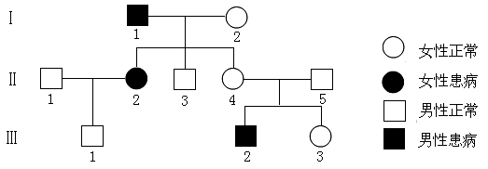

A. 1/2500 B. 1/150 C. 1/200 D. 1/100
8.自然界中蝴蝶的性别决定方式为ZW型。有一种极为罕见的阴阳蝶，是具有一半雄性一半
雌性特征的嵌合体。下图是其成因遗传解释示意图，则阴阳蝶的出现是早期胚胎细胞发生了
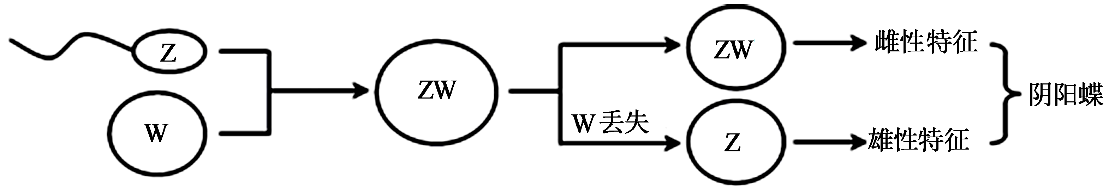

A．基因突变 B．基因重组
C．染色体结构变异 D．染色体数目变异
9.下列关于现代生物进化理论的叙述，正确的是
A．自然选择使种群基因频率发生定向改变
B. 没有地理隔离就不会有新物种的形成
C．突变是不定向的，重组是定向的,都是进化的原材料
D．马和驴能交配产生后代，它们之间没有生殖隔离
10.下列关于几种育种方法的叙述，正确的是
A．多倍体育种中，常用秋水仙素处理萌发的种子或幼苗
B．单倍体育种中，常先筛选F₁的花粉再进行花药离体培养
C．诱变育种中，获得的突变体多数表现出优良性状
D．杂交育种中，用于大田生产的优良品种都是纯合子
11.下列关于胰岛素和胰高血糖素的叙述错误的是
A. 胰岛分泌胰岛素或胰高血糖素不需要经过导管运输
B. 血糖浓度的高低影响胰岛A细胞和胰岛B细胞的分泌功能
C. 胰岛素分泌量增加，会抑制胰高血糖素的分泌说明两者间存在拮抗作用
D. 胰岛素的靶细胞为全身大部分细胞，胰高血糖素的靶细胞主要是肝细胞
12.中东呼吸综合征(MERS)最常见的临床表现是发热、咳嗽、气短等。MERS病毒首次侵入人体后，机体产生一系列免疫反应。相关叙述正确的是
A．吞噬细胞对该病毒进行识别、吞噬和处理 B．浆细胞增殖、分化产生抗体与该病毒结合
C．T细胞分泌的淋巴因子使靶细胞裂解死亡 D．记忆细胞能够迅速增殖分化形成浆细胞
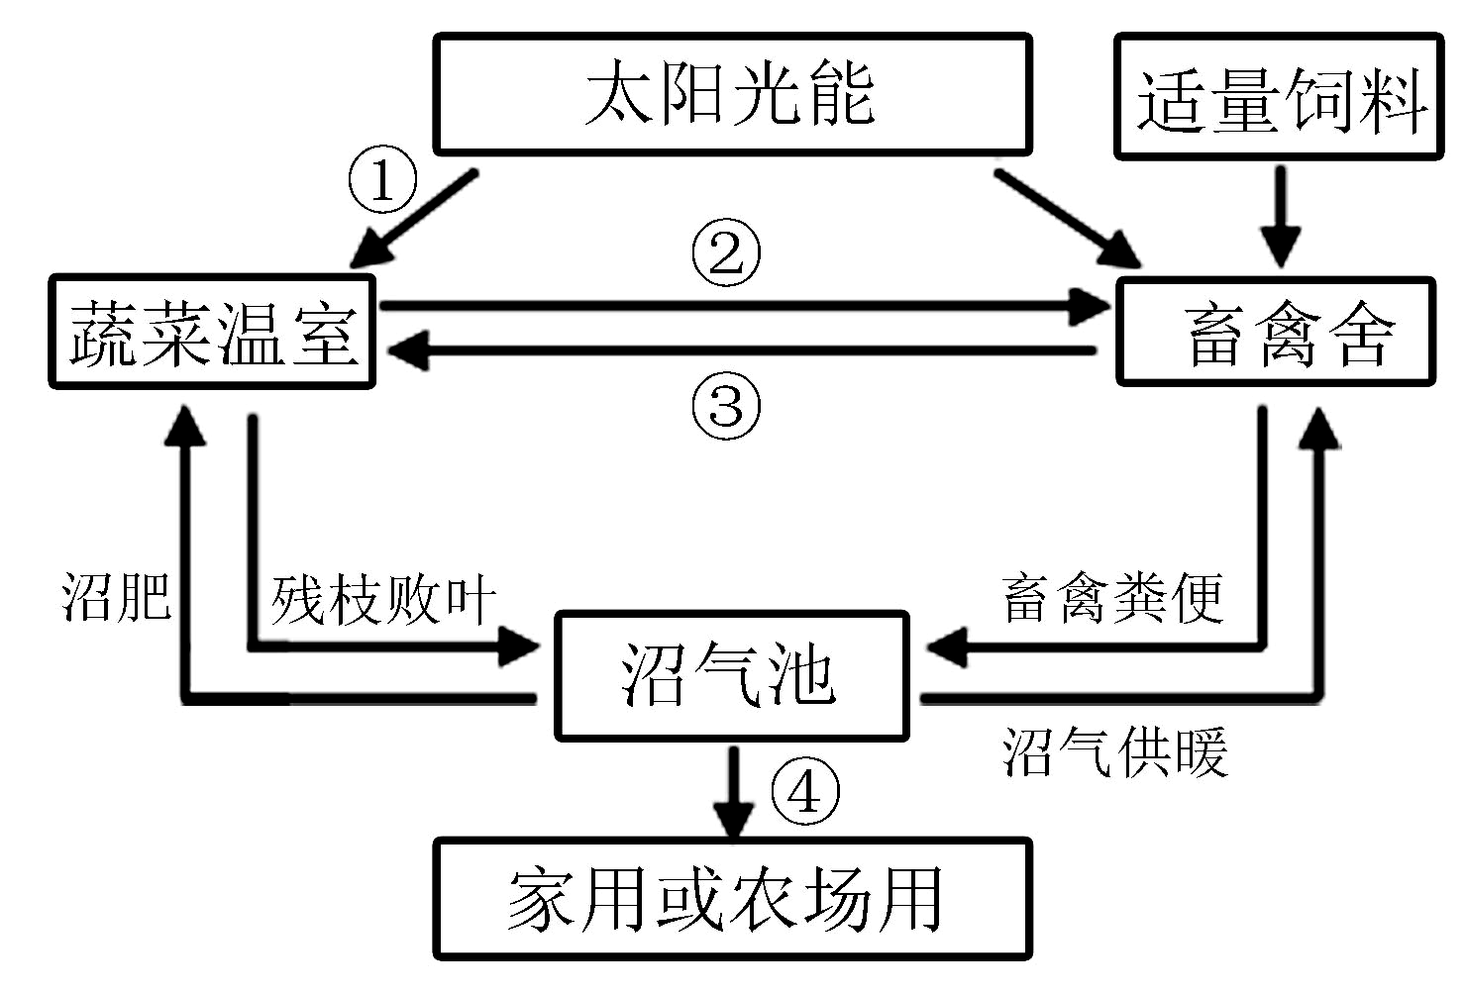
13.右图是某共生型设施生态农业模式图，
相关叙述正确的是
A．输入该系统的总能量是①过程固定的太阳能
B．碳元素在②、③过程中的流动形式都是有机物
C．④过程表示分解者通过分解作用释放能量
D．实际生产中要注意控制蔬菜温室与畜禽舍面积比
14.下列有关生物多样性的叙述，错误的是
A．生物多样性是指在一定时空中所有物种及其基因和生态系统的总称
B．生物多样性的形成是生物与生物之间、生物与无机环境之间共同进化的结果
C．自然保护区具有科研、科普、旅游等功能，体现生物多样性的间接价值
D．建立自然保护区、风景名胜区等就地保护是保护生物多样性最有效的措施
15.小球藻可用于污水净化，其繁殖能力（生长量）在一定程度上可以反映藻细胞消耗N、P等
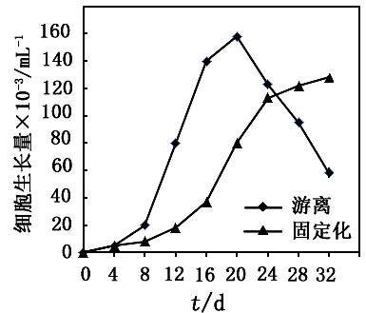
的能力。科研人员比较游离小球藻和用海藻酸钠固定化后的小球
藻生长量变化，结果如右图。相关叙述错误的是
A．本研究中固定化小球藻采用的方法是包埋法
B．实验中可用CaCl₂浸泡凝胶珠使其形成稳定结构
C．结果表明固定化小球藻的生长期较短、生长速率低
D．使用固定化小球藻有利于重复使用且可避免水体二次污染
16.在探究某品牌加酶洗衣粉适宜的洗涤温度时，不必考虑
A.实验设计的温度范围是否符合生活实际
B.洗涤衣物的大小、质地、污渍类型和污染程度
C.洗衣粉用量、洗涤方式及时间、洗涤后漂洗方式
D.使用普通洗衣粉和不加洗衣粉进行同样方式的洗涤
17.下列有关果酒、果醋和腐乳制作实验的叙述，错误的是
A．通过控制发酵温度，可抑制其它微生物的生长繁殖
B．都是利用微生物胞内酶催化获得最终产品
C．果酒、果醋发酵的培养基呈液态而腐乳发酵培养基呈固态
D．都可以通过人工接种菌种提高产品质量
18.下图表示利用二倍体小鼠所做的实验，下列有关叙述不正确的是
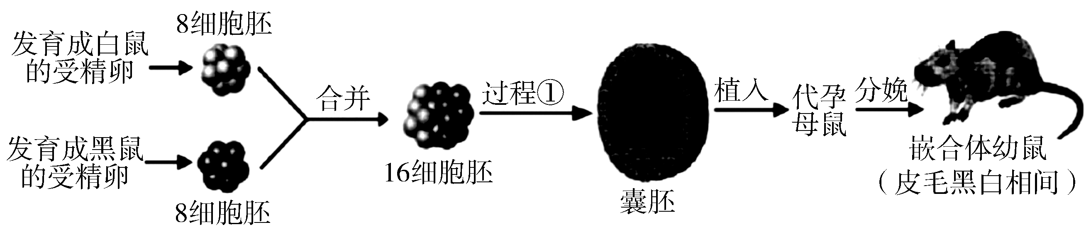
A．过程①需运用早期胚胎培养技术 B．图中囊胚的细胞基因型不都相同
C．代孕母鼠需进行同期发情处理 D．嵌合体幼鼠是四倍体
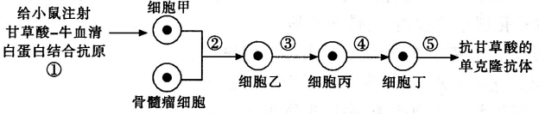
19.甘草酸是中药甘草中的主要活性成分。为了快速检测甘草酸，科研人员利用细胞工程技术制备了抗甘草酸的单克隆抗体，其基本操作过程如下图。相关叙述正确的是

A.过程①注射相应抗原后应立即从小鼠脾脏中提取细胞甲
B.过程②诱导细胞融合，利用了细胞膜的选择透过性

C.过程⑤无论在体内还是体外进行，细胞丁都可大量增殖
D.过程③、④的筛选方法相同，细胞丙、丁遗传物质相同
20.DNA粗提取实验中，应尽可能避免DNA断裂和降解。下列相关操作正确的是
A．以菜花为材料进行研磨时，可以适当加热以促进DNA溶解
B．向DNA溶液中迅速加入蒸馏水，使DNA快速析出
C．将丝状物溶解到2mol·L⁻¹NaCl溶液中后，加水析出
D．向DNA溶液中加入冷却的酒精并沿同一方向缓慢搅拌
二、多项选择题：本部分包括5题，每题3分，共计15分。每题有不止一个选项符合题意。每题全选对者得3分，选对但不全的得1分，错选不得分。
21.在野生型酵母菌线粒体内有氧呼吸相关酶的作用下，显色剂TTC与[H]结合使酵母菌呈红色。呼吸缺陷型酵母菌由于缺乏有氧呼吸相关的酶，TTC不能使其呈红色。下列叙述正确的是
A.呼吸缺陷型酵母菌细胞呼吸也可产生[H] B.TTC可用来鉴别野生型和呼吸缺陷型酵母菌
C.有氧条件下，野生型和呼吸缺陷型酵母菌细胞呼吸产物不同
D.野生型酵母菌有氧呼吸时，葡萄糖在线粒体内被分解成二氧化碳和水
22.下图是利用同位素³⁵S标记噬菌体的蛋白质外壳，侵染细菌保温一定时间后搅拌并离心，获得上清液和沉淀。下列相关叙述中，错误的是
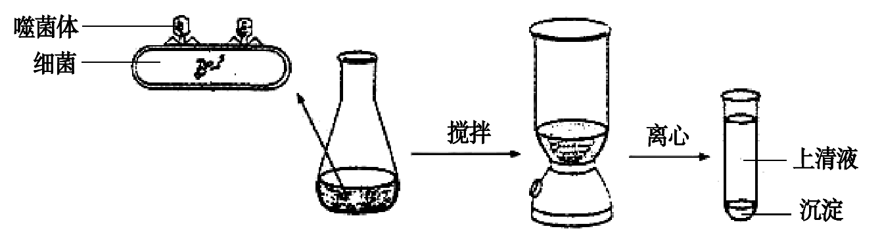

A．沉淀物中不具有放射性 B.子代噬菌体不具有放射性
C．若保温时间过长，则沉淀物中放射性增强 D.若搅拌时间过短，则沉淀物中放射性增强
23.某科研小组调查了高原鼠兔有效洞穴密度对某群落中主要植物种群密度的影响，结果如下
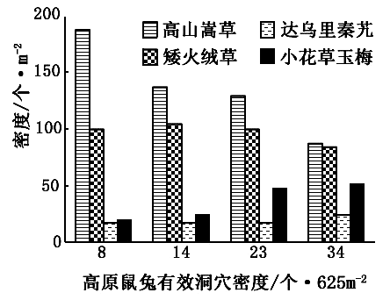
图所示。相关叙述正确的是
A．调查结果表明高山嵩草种群属于衰退型
B．可以采用样方法调查高原鼠兔有效洞穴密度
C．随有效洞穴密度增加小花草玉梅种群密度有增大趋势
D．高原鼠兔种群数量迅速增长会改变该群落的演替速度
24．青蒿素是从植物黄花蒿的叶片中所提取的一种代谢产物，而茎及其他部位中的青蒿素含量极其微小，下列关于利用植物组织培养生产青蒿素的叙述中，正确的是
A．在黄花蒿组织培养过程中的一定阶段必须给予光照
B．可大规模栽培组织培养苗以获取药用成分
C．可通过大量培养愈伤组织以直接获得青蒿素
D．加入大量生长素可提高青蒿素的产量
25.下列有关实验操作及意义的叙述，不合理的是
A.在解离液中加入适量的纤维素酶，有利于提高洋葱根尖组织的解离效果
B.在划滤液细线时，风干滤纸后再重复划线，有利于色素带的分散和观察
C.在血细胞计数板一侧滴少量样品液在另一侧用吸水纸吸引，有利于减少实验误差
D. 探究促进插条生根的最适生长素浓度时，预实验的目的是排除无关变量的影响
第Ⅱ卷 （非选择题 共65分）[来源:Zxxk.Com]
三、非选择题：本大题包括8题，共65分
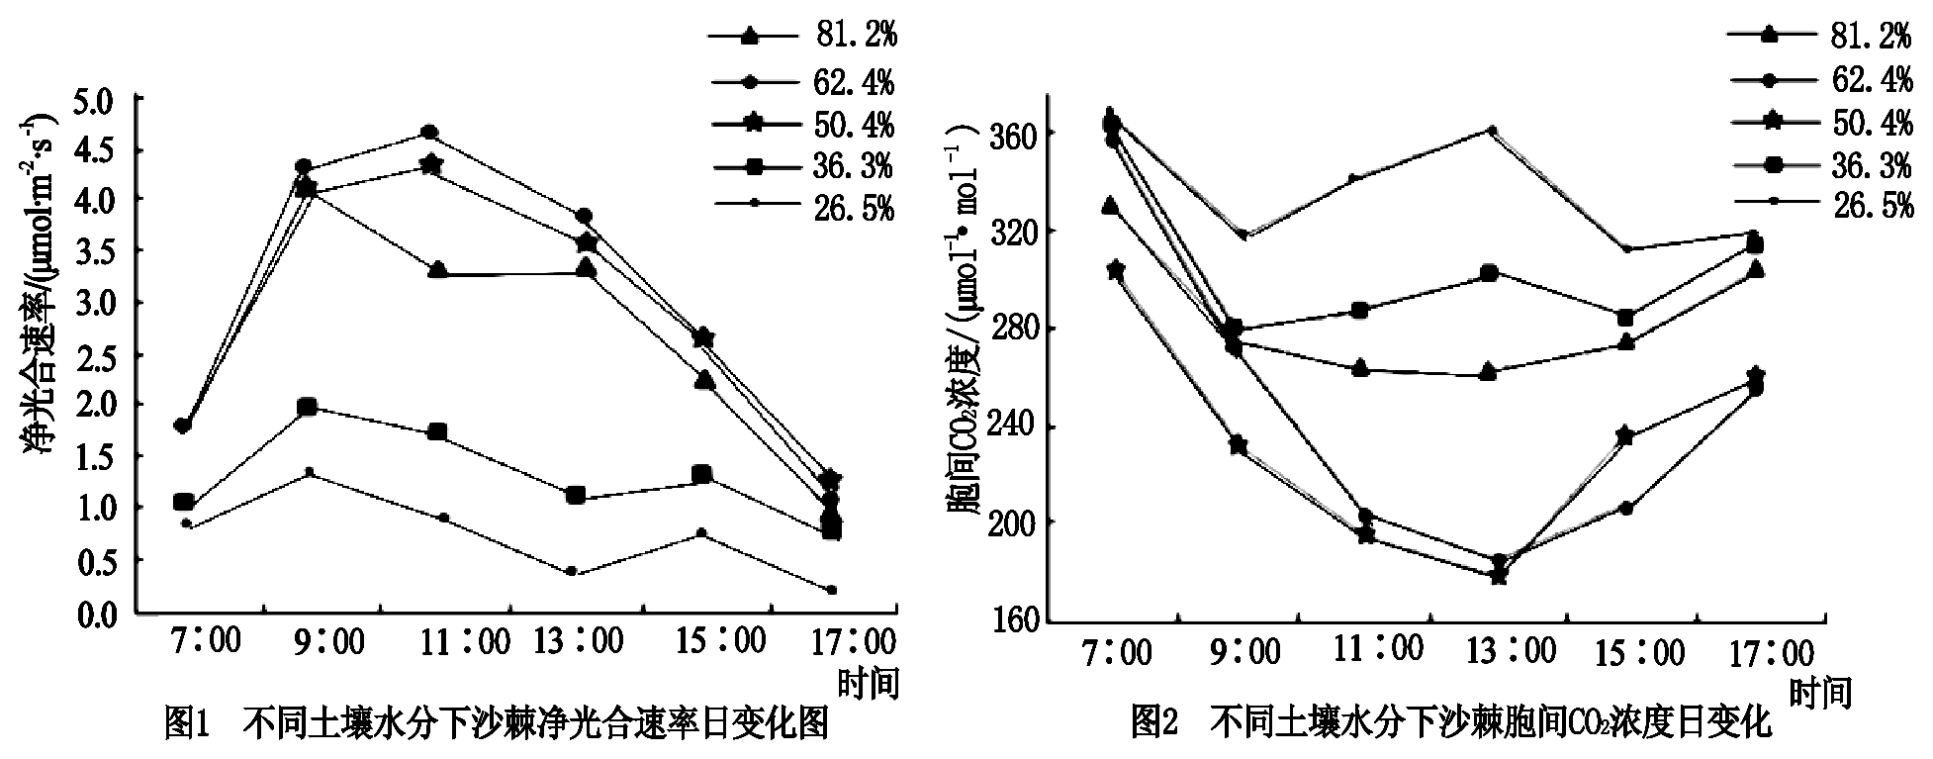
26.（8分）沙棘耐旱、抗风沙，可以在盐碱化土地上生存，在我国西北部大量种植沙棘，用于
沙漠绿化。探索土壤水分对沙棘光合作用的影响具有重要的生态学意义。下图是“土壤水分对沙
棘叶片光合作用的影响”实验中得到的数据，请回答下列问题：

（1）沙棘捕获光能的色素中含量最多的是 ， CO₂进入细胞后首先与 化合物结合
而被固定，固定产物的还原需光反应提供 。
（2）由图可知当土壤含水量过高或过低时都会出现光午休现象。土壤含水量81.2%与含水量
26.5%相比较，“光午休”现象 。
（3）土壤含水量为81.2%时，沙棘出现“光午休”现象，是由于 导致CO₂吸收受阻引起的；
土壤含水量为26.5%时，沙棘出现“光午休”现象，是由于逆境下光合结构受损导致的光合作用下
降，判断理由是 。
（4）沙棘比较适合在土壤含水量为 的范围内生长，理由是 。
27.（9分）研究发现，细胞中染色体的正确排列与分离依赖于染色单体之间的粘连。动物细胞内存在有一种SGO蛋白，对细胞分裂有调控作用，其主要集中在染色体的着丝点位置，在染色体的其他位置也有分布，如下图所示。请回答下列问题：
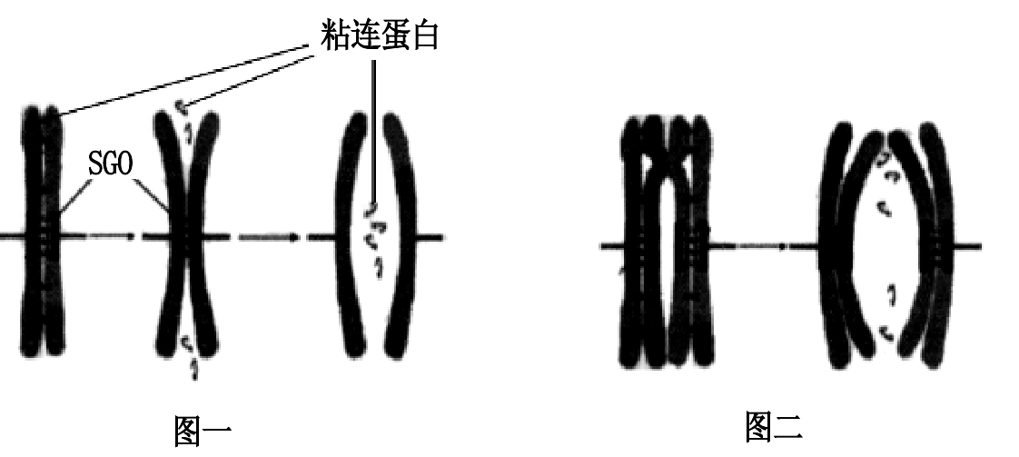

（1）图一所示的变化过程中，染色体的行为变化主要是 ，图一所示的过
程发生在细胞有丝分裂的 期。
（2）在细胞分裂过程中，细胞会产生水解酶将粘连蛋白分解，而染色体上的其他蛋白质不受影
响，这体现了酶的 。科学家发现，这种酶在有丝分裂中期已经开始大量起作用，而
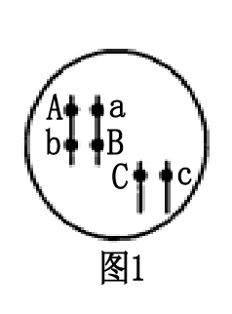
各着丝点却要到后期才几乎同时断裂。据图推测，SGO蛋白在细胞分裂中的作
用主要是 ，如果阻断正在分裂的动物体细胞内SGO蛋白的合成，
细胞最可能出现的可遗传变异类型是 。
（3）与图一相比，图二中粘连蛋白还具有 的功能。基因型为
AaBbCc的卵原细胞，其基因在染色体上的位置如右图1，正常情况下
其产生卵细胞的基因型最多有 种，如果在 时期之前

破坏 ，则产生配子的基因型种类会减少。
28．（8分）下图是生长激素（GH）分泌调节及作用机制图解，请据图回答：
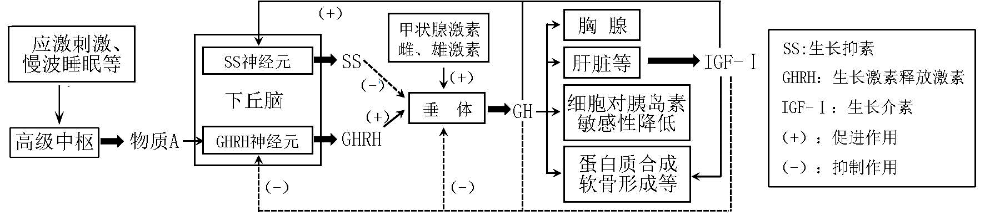

（1）图中物质A是一种 ，其作用于GHRH神经元，导致该神经元膜外发生的电位变化是 。
（2）在应激状态下，GH分泌增多可通过刺激肝脏细胞释放IGF-Ⅰ间接调节GH的分泌，这
种调节机制称为 ，其意义是 。
（3）人体进入青春期后身体迅速长高的原因是 。
（4）从生长激素分泌调节过程看，神经调节和体液调节之间的关系可以概括为 。
（5）某患者由于垂体分泌的GH增多而患上“垂体性糖尿病”，原因是 。
29．（8分）研究表明铜绿微囊藻经过冬季低温后才会在春末夏初大规模爆发。下图是
低温诱导该藻快速繁殖的主要机理模型，当调节蛋白与操纵基因结合时，启动结构基因的表达，
导致该藻类快速繁殖；而伸长的调节蛋白可同时与激活基因和操纵基因结合，降低结构基因的
表达效率。请据图回答：
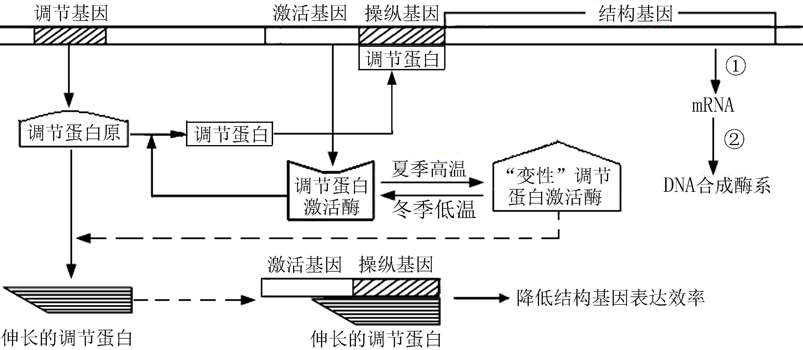

（1）调节基因的基本组成单位是 。与tRNA相比，调节基因特有的碱基配对方式
有 。
（2）结构基因表达过程中，过程①需要 酶；过程②除需要mRNA外，还需
要 （至少写3点）。
（3）夏季高温时铜绿微囊藻细胞中调节蛋白激活酶会转化为 ，后者催化调节蛋白原形成 ，导致结构基因表达效率降低，藻细胞中DNA合成酶含量 ，藻类繁殖减慢。
30．(9分)某种植物的花色有红色、粉红色和白色三种，由两对等位基因A、a和B、b控制。研究发现基因A控制红色素合成(AA和Aa的效应等同)，基因B为修饰基因，BB使红色完全消失，Bb使红色淡化。科研人员利用该植物的两组纯合亲本进行杂交，杂交过程及结果如下图所示。请回答有关问题：
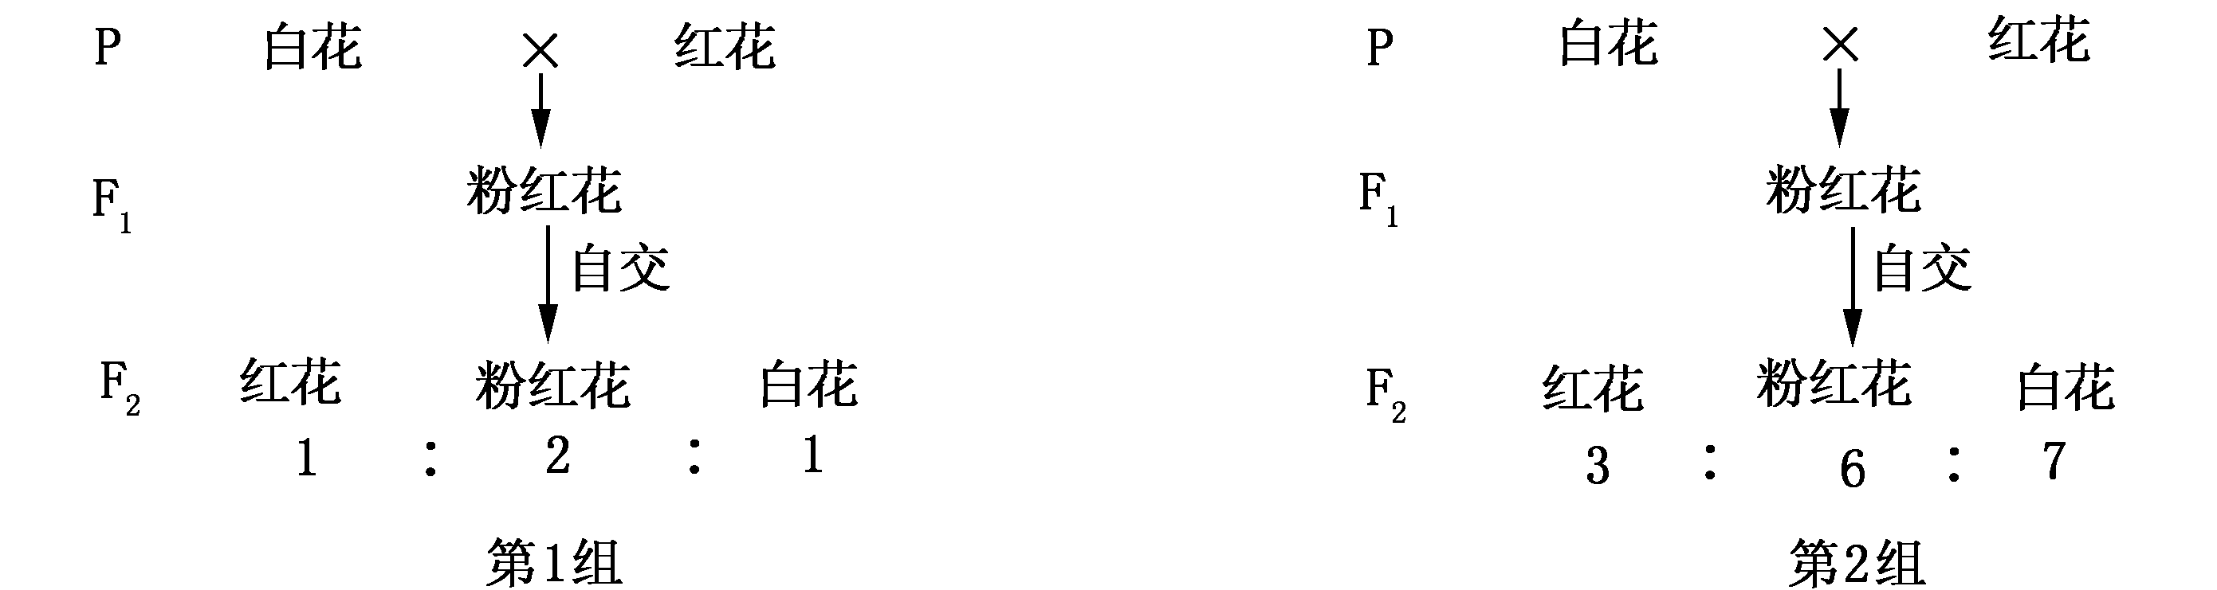

(1)控制该植物花色的两对等位基因的遗传遵循 定律。
(2)第1组F1的粉红花基因型是 ，F2中纯合子的概率为 。
(3)第2组亲本白花个体的基因型是 ，F2中白花植株的基因型有 种。
(4)第2组中，利用F1植株进行单倍体育种，育出的植株花色的表现型及比例是 。
用秋水仙素处理F2杂合的红花植株幼苗，形成的染色体数目加倍的植株为 倍体，该植株产生配子的基因型及比例是 。
31.（8分）为研究油菜素内酯（BR）在植物向性生长中对生长素（IAA）的作用，科研人员以
野生型和BR合成缺陷突变体拟南芥幼苗为材料进行探究，实验过程如下：
①取三组幼苗水平放置，分别为野生型、野生型和BR合成缺陷突变体；
②一组野生型幼苗施加外源BR，另外两组不施加；
③在适宜条件下培养三组幼苗，测定0～14 h内三组幼苗胚轴和主根弯曲度，结果如下图所示：
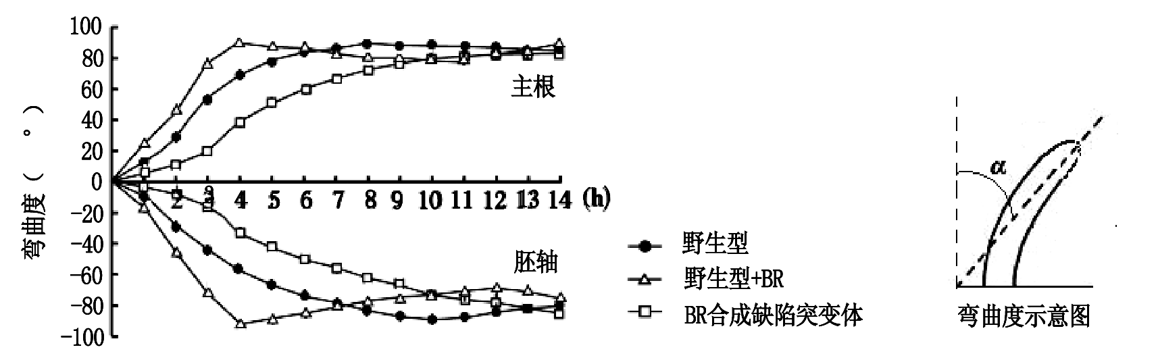

请回答下列问题：
（1）上述实验均应在 （有光/黑暗）的条件下进行，目的是 。其中对照组为
幼苗。
（2）主根和胚轴弯曲的方向 。胚轴、主根可最早达到最大弯曲度的一组幼苗是 。
BR合成缺陷突变体的最大弯曲度形成的时间较其他两组 ，这种现象说明 。
（3）IAA可引起G酶基因表达，G酶可催化某无色底物生成蓝色产物。科研人员将转入G酶基
因的野生型和BR合成缺陷突变体植株主根用含有无色底物的溶液浸泡一段时间后，观察到，野
生型植株主根的蓝色产物分布于分生区和伸长区，而BR合成缺陷突变体植株主根的蓝色产物仅
分布于分生区，说明BR能 。
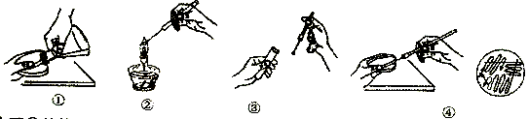
32. (8分）下图表示微生物的接种实验中的一些步骤。请回答下列有关问题:
（1）步骤①前的一步操作是_______，该操作用到的主要仪器是_______。
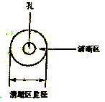
（2）实验步骤②的目的是_______，步骤②、③之间还需要将接种环___。
（3）指出步骤④操作不当的地方______ 。
（4）分别用三个平板培养三种细菌（E.coli、s.albus、B.subtilis），然后在培养基上打出直径为3mm的孔，并在孔中加入一定浓度的甲抗生素，经过一定时间培养后，可以在孔的周围观察到一圈清晰区，此为抑制细菌增长所致。测量清晰区的直径（如右图所示），数据如下表。

细菌 | 不同浓度甲抗生素条件下清晰区的直径（mm）
细菌 | 5μg/mL  甲抗生素 | 7.5μg/mL  甲抗生素 | 10μg/mL  甲抗生素 | 15μg/mL  甲抗生素 | 20μg/mL  甲抗生素
E.coli | 7 | 10 | 14 | 16 | 16
S.albus | — | 5 | 8 | 13 | 17
B.subtilis | 5 | 7 | 9 | 14 | 19
①S.albus和B.subtilis 对甲抗生素敏感的区别是_______。
②有人感染E.coli而患病，医生使用20μg/mL甲抗生素给予治疗，试用生物进化理论解释这种不明智的做法_______ 。
③采集养殖池中的水样lmL稀释100倍，
吸取稀释后的水样lmL，接种于E.coli选择
性培养基上培养，一段时间后观察菌落并计数，
重复三次实验结果如右图，则该养殖池每mL水
含有E.coli _______个。
33. （7分）pBV220载体是我国预防医学科学院病毒研究所自行构建并广泛应用
的大肠杆菌温控载体，大小为3666bp（bp表示碱基对），其结构如下图所示。图中P_{R}P_{L}是启
动子，rrnB是基因转录终止信号，Ampr是氨苄抗性基因，ori是质粒复制起点，EcoRⅠ、HindⅢ
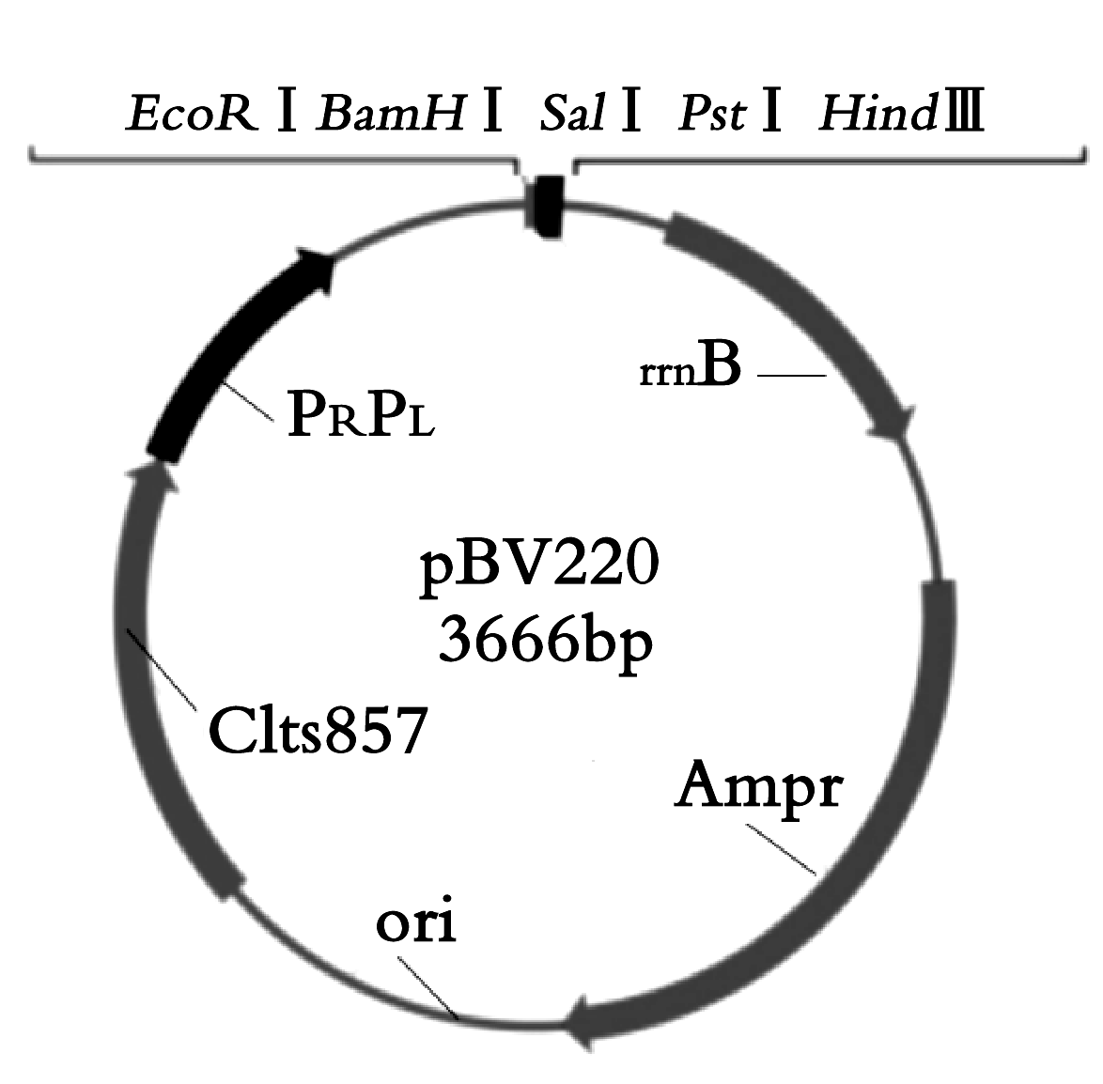
等为各种限制性内切酶。请据图回答下列有关问题：
（1）从图中可看出，pBV220作为运载体具备的条件
有 、 。
（2）该质粒可被A、B、C三种限制性内切酶同时切割。
单独A切割得一条长链，单独B切也得一条长链，A和C
同时切割得2个500bp和1个2666bp片段，B和C同时切割
得2个250bp和1个3166bp片段。若以A的切割位点为
计算起点，则B的切割位点与A点最短长度为 ，
C的两个切割位点与A点的最短距离分别
为 、 。
（3）P_{R}和P_{L}都是启动子，pBV220载体构建过程中把两个
启动子串联在一起，形成了双启动子，双启动子的作用
可能是 。温控基因CIts857编码对温度敏感的CIts蛋白，
CIts在30℃时具有抑制启动子的活性，在42℃时失活。促进工程菌目的基因表达的诱导温为 。

